实验S-3-5 硅光电池特性的研究与应用

# 实验预习报告

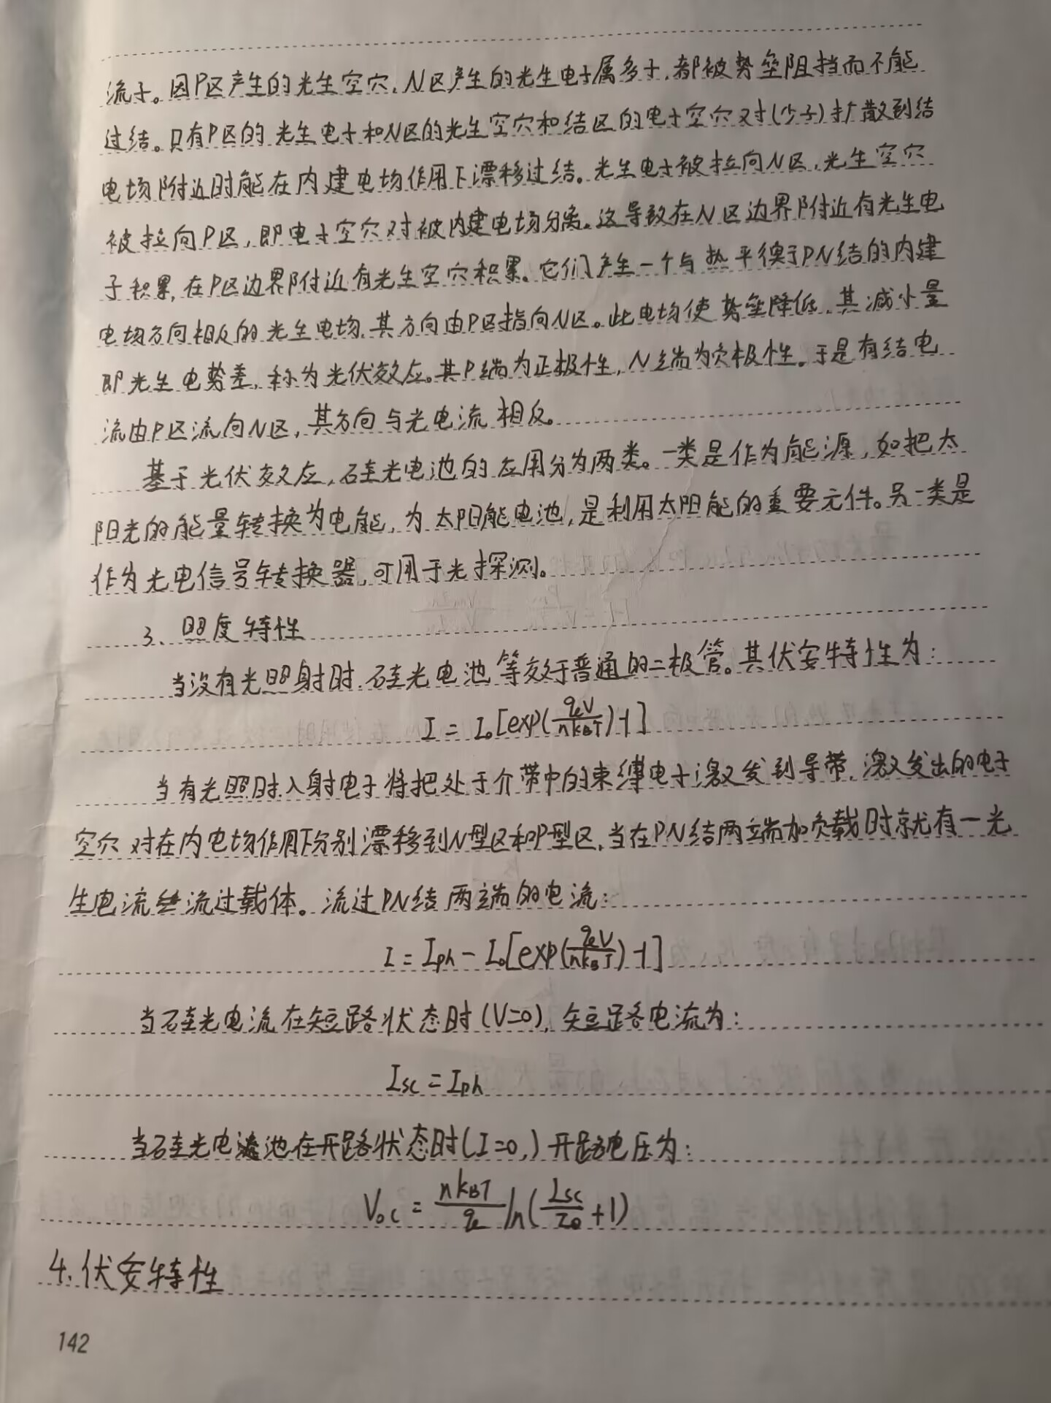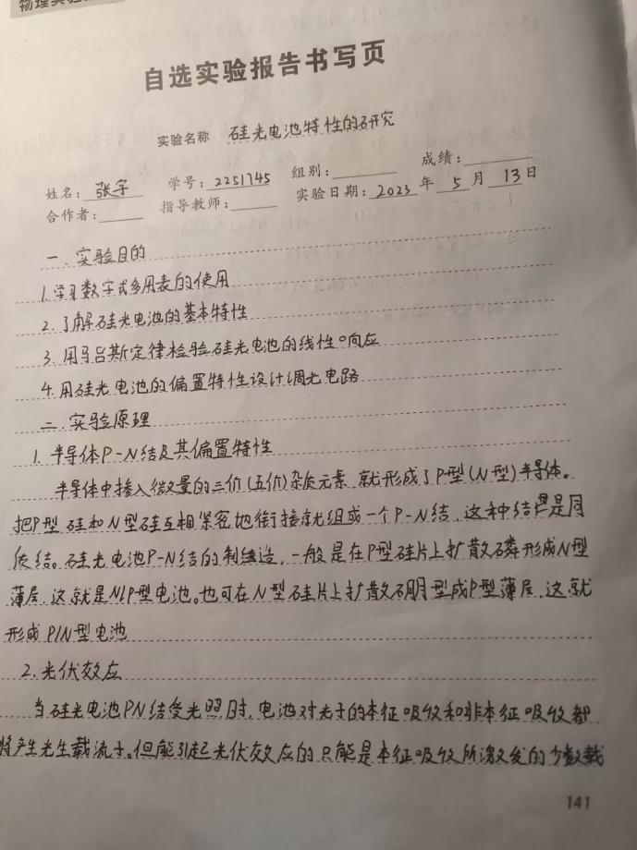

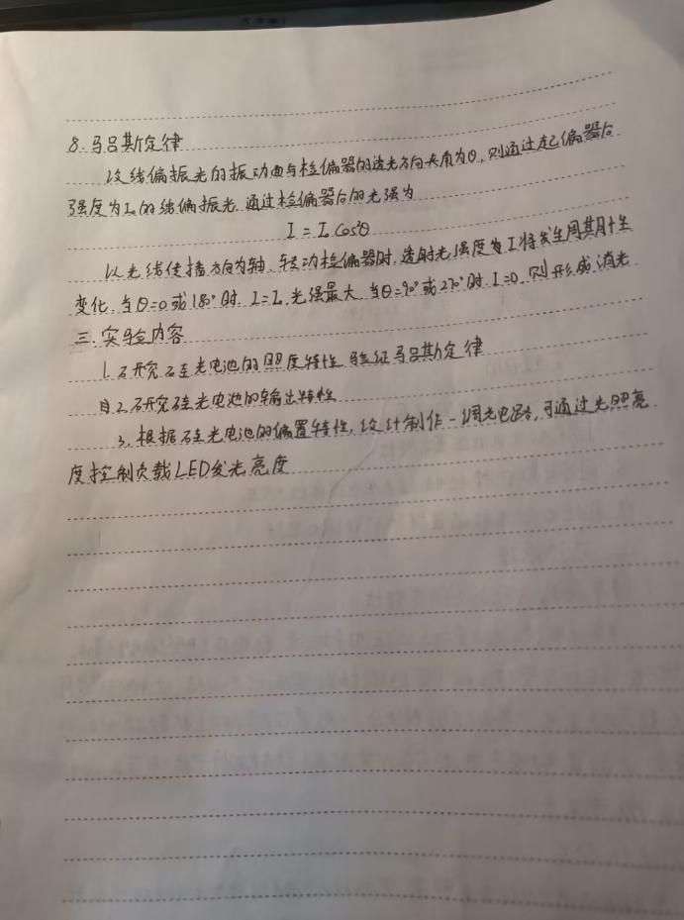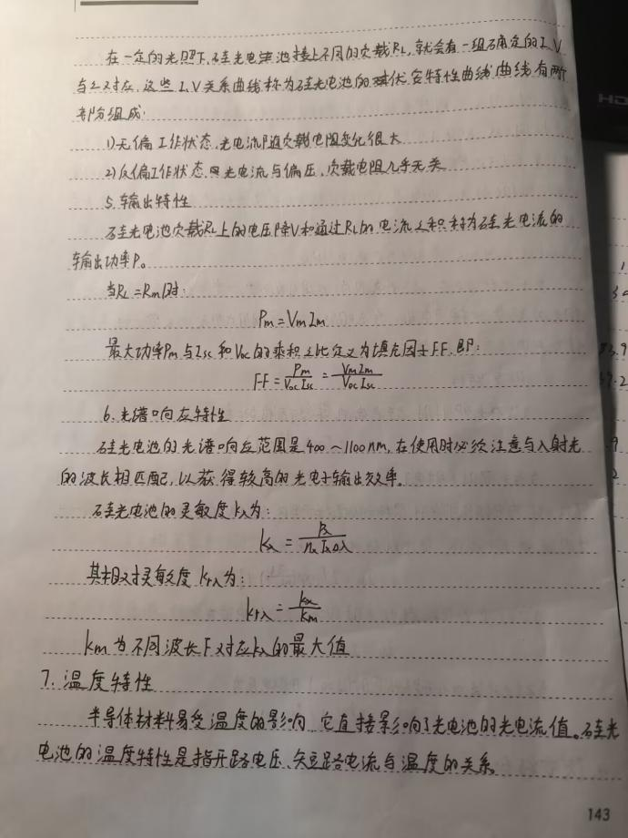

# 实验仪器

WSZ-710型

F8-1201/F8-301

方形光具座

MCP

主要实验仪器名称

规格型号

# 102337591247F943402C363D68F2FCCB实验数据记录

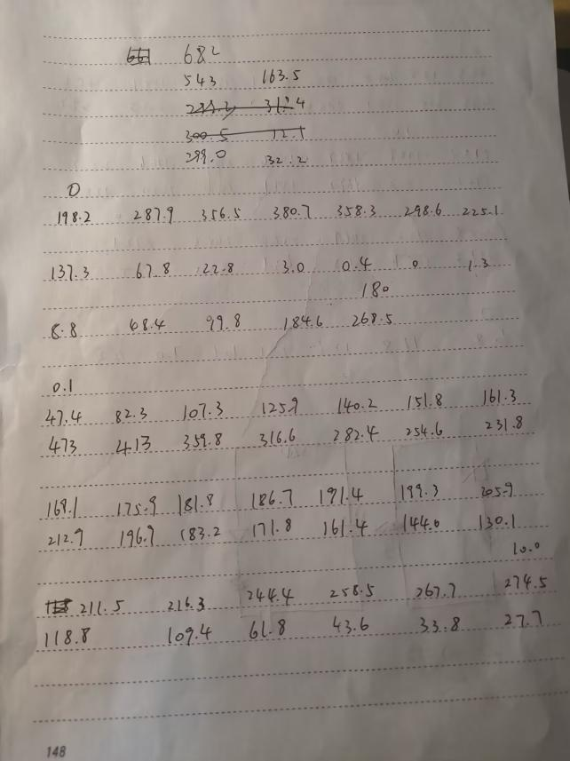

# 四、实验数据处理

1. 研究硅光电池的照度特性，验证马吕斯定律：

表 1 记录硅光电池在不同照度下的开路电压 *Voc* 及短路电流 *Isc*。

|  |  |  |  |  |  |  |  |  |  |  |
| --- | --- | --- | --- | --- | --- | --- | --- | --- | --- | --- |
| **θ**（**°**） | 0 | 10 | 20 | 30 | 40 | 50 | 60 | 70 | 80 | 90 |
| **cos2θ** | 1.00 | 0.97 | 0.88 | 0.75 | 0.59 | 0.41 | 0.25 | 0.17 | 0.03 | 0 |
| **短路电流 Isc**  **（μA）** | 198.3 | 287.7 | 356.5 | 380.7 | 358.1 | 298.8 | 225.1 | 137.2 | 67.7 | 22.8 |
| 198.1 | 288.1 | 356.5 | 380.7 | 358.5 | 298.4 | 225.1 | 137.4 | 67.9 | 22.8 |
| **平均** | 198.2 | 287.9 | 356.5 | 380.7 | 358.3 | 298.6 | 225.1 | 137.3 | 67.8 | 22.8 |

绘制 *I*sc～cos2θ的关系曲线：

1. 研究硅光电池的输出特性：

表 2 记录硅光电池在起偏器与检偏器夹角 θ=0°照度下的负载电阻端电压 *V* 及电流 *I*。

|  |  |  |  |  |  |  |  |  |  |  |
| --- | --- | --- | --- | --- | --- | --- | --- | --- | --- | --- |
| 负载电阻 *R*2  (kΩ) | 0.1 | 0.2 | 0.3 | 0.4 | 0.5 | 0.6 | 0.7 | 0.8 | 0.9 | 1.0 |
| 电压 *V* (mV) | 47.4 | 82.3 | 107.3 | 125.9 | 140.2 | 151.8 | 161.3 | 169.1 | 175.9 | 181.8 |
| 电流 *I* (uA) | 473.0 | 413.0 | 359.8 | 316.6 | 282.4 | 254.6 | 231.8 | 212.9 | 196.9 | 183.2 |
| 功率 *P* (×10-  5W) | 2.242 | 3.399 | 3.861 | 3.986 | 3.959 | 3.865 | 3.739 | 3.600 | 3.463 | 3.331 |
|  | | | | | | | | | | |
| 负载电阻 *R*2  (kΩ) | 1.1 | 1.2 | 1.4 | 1.6 | 1.8 | 2.0 | 4.0 | 6.0 | 8.0 | 10.0 |
| 电压 *V* (mV) | 186.7 | 191.4 | 199.3 | 205.9 | 211.5 | 216.3 | 244.4 | 258.5 | 267.7 | 274.5 |
| 电流 *I* (uA) | 171.8 | 161.4 | 144.0 | 130.1 | 118.8 | 109.4 | 61.8 | 43.6 | 33.8 | 27.7 |
| 功率 *P* (×10-  5W) | 3.208 | 3.089 | 2.870 | 2.679 | 2.513 | 2.366 | 1.510 | 1.127 | 0.905 | 0.760 |

表 3 记录硅光电池在起偏器与检偏器夹角 θ=30°照度下的负载电阻端电压 *V* 及电流 *I*。

|  |  |  |  |  |  |  |  |  |  |  |
| --- | --- | --- | --- | --- | --- | --- | --- | --- | --- | --- |
| 负载电阻 *R*2 (kΩ) | 0.1 | 0.2 | 0.3 | 0.4 | 0.5 | 0.6 | 0.7 | 0.8 | 0.9 | 1.0 |
| 电压 *V* (mV) | 44.3 | 78.8 | 104.0 | 122.6 | 137.1 | 148.7 | 158.1 | 165.1 | 173.0 | 178.9 |
| 电流 *I* (uA) | 443.0 | 395.0 | 348.1 | 308.4 | 275.7 | 249.4 | 227.5 | 209.2 | 193.6 | 180.2 |
| 功率 *P* (×10-5W) | 1.962 | 3.112 | 3.620 | 3.781 | 3.780 | 3.709 | 3.597 | 3.454 | 3.349 | 3.224 |
|  | | | | | | | | | | |
| 负载电阻 *R*2 (kΩ) | 1.1 | 1.2 | 1.4 | 1.6 | 1.8 | 2.0 | 4.0 | 6.0 | 8.0 | 10.0 |
| 电压 *V* (mV) | 183.9 | 188.6 | 196.6 | 203.2 | 208.8 | 213.6 | 241.9 | 256.0 | 265.3 | 272.1 |
| 电流 *I* (uA) | 169.2 | 159.1 | 142.0 | 128.4 | 117.3 | 108.1 | 61.2 | 43.1 | 33.5 | 27.5 |
| 功率 *P* (×10-5W) | 3.112 | 3.001 | 2.792 | 2.609 | 2.449 | 2.309 | 1.480 | 1.103 | 0.889 | 0.748 |

绘制硅光电池功率随电阻变化的曲线：

θ=0°时：最佳负载电阻 *Rm*  400Ω 最佳输出功率 *Pm*  3.986×10-5W

θ=30°时：最佳负载电阻 *Rm*  400Ω 最佳输出功率 *Pm*  3.781×10-5W

1. 设计调光电路，绘制偏振片角度 *θ* 与负载电流 *ILED* 关系曲线绘制调光电路图：

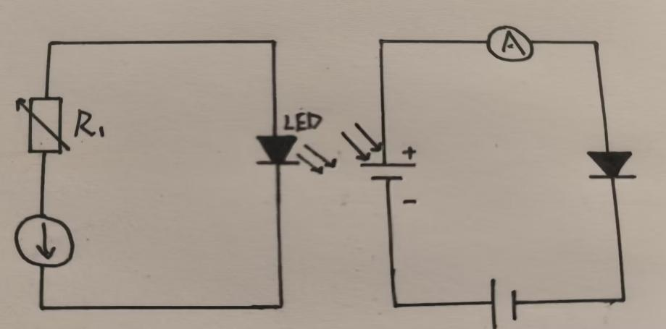

表 4 记录硅光电池在不同照度下，即偏振片角度 *θ* 的回路电流 *ILED*。

|  |  |  |  |  |  |  |  |  |  |  |
| --- | --- | --- | --- | --- | --- | --- | --- | --- | --- | --- |
| **θ**（**°**） | 0 | 10 | 20 | 30 | 40 | 50 | 60 | 70 | 80 | 90 |
| *I*LED（uA） | 10.8 | 11.9 | 12.6 | 12.1 | 10.0 | 6.9 | 4.3 | 2.2 | 0.7 | 0.2 |
| 10.8 | 11.7 | 12.6 | 12.1 | 10.2 | 7.1 | 4.3 | 2.2 | 0.9 | 0.2 |
| 平均 | 10.8 | 11.8 | 12.6 | 12.1 | 10.1 | 7.0 | 4.3 | 2.2 | 0.8 | 0.2 |

绘制偏振片角度 cos2*θ* 与负载电流 *ILED* 关系曲线。

# 七、思考题:

1. 调光电路中硅光电池为何工作在负偏状态？

在本次实验中，我们所用到的硅光电池是光电二极管的一种，经过查找资料我

们可以知道，二极管的基本特性就是正向导通，反向截止。这个反向就是“反

偏”的意思，光电池在有光照的时候，在光能的作用下，二极管反向就会出现

“导通”，就是所谓的漏电流，这个漏电流和光强成正比，据此可以检测光照。

而如果是正偏，二极管直接就是导通状态，则其无法检测光照。

1. 如何获得高电压、大电流输出的硅光电池？

当需要高电压输出的硅光电池时，可以将光电池串联使用；

当需要大电流输出的硅光电池时，可以将光电池并联使用。